**Η γιορτή της μητέρας**

Σήμερα που γιορτάζεις

μανούλα μου δεν ξέρω

από του κόσμου τα καλά

τι δώρο να σου φέρω

**Ζωγραφίζω τι δώρο θα ήθελα να κάνω στην μαμά μου:**

Θα σου ‘φερνα αν μπορούσα

με τα μικρά μου τα χέρια

όλα της γης τα λουλούδια

τον ήλιο και αστέρια

**Έργα τέχνης για την μητέρα**

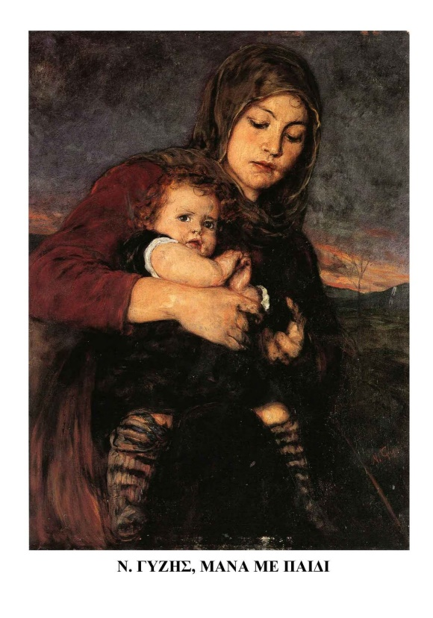

Ζωγραφίζω και εγώ την μαμά μου και τον εαυτό μου:

Περιγράφω τον πίνακα ζωγραφικής και βρίσκω έναν δικό μου τίτλο:

----------------------------------------------------------------------------------------------------------------------------------------------------------------------------------------------